Детям стоит смотреть
советские мультфильмы

Сегодня многие родители не задумываясь делают выбор в пользу советских мультфильмов. В советских мультфильмах совершенно четко проводится грань между злом и добром, в них всегда предельно ясно, что хорошо, а что плохо. Беда, когда с этими основополагающими категориями возникает путаница.
С темой нового года связано большое количество «старых и добрых» мультфильмов, которые Вы можете посмотреть с ребенком в выходные и праздничные дни. Для малышей в возрасте до 5 лет больше подходят мультфильмы 1950‒1960-х годов. Они пропитаны вечными ценностями, проповедуют понятную мораль. И все старые мультики, где героями выступают животные. С ними малышу легче себя идентифицировать, ему проще вживаться в их образ, а ведь именно этим дети и занимаются, когда мы показываем им мультфильмы или читаем сказки.

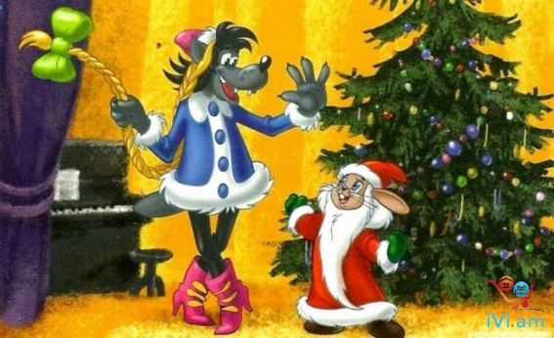

«Дед Мороз и лето» 1969 г.

«Снеговик – почтовик» 1955 г.

«Зимняя сказка» 1981 г.

«Ну, погоди!» (выпуск 8) 1974 г.

«Тимошкина ёлка» 1966 г.

«Когда зажигаются ёлки» 1950 г.

«Зима в Простоквашино» 1984 г.

«Зимняя сказка» 1945 г.

«Дед Мороз и серый волк» 1978 г.

«Умка» 1969 г.

